Taller de Razonamiento Lógico No. 1
Institución Educativa John F. Kennedy
Penso positivo (2008). Luca Ribichini. En Flickr. CC by
Andrés Enrique Noguera Fuentes
Leonardo Ordoñez Gómez
Recurso Educativo Abierto desarrollado en el proyecto #coKREA
de la Fundación Karisma
http://karisma.org.co/cokrea
Se entrega con una Licencia Creative
Commons Atribución – Compartir igual
http://creativecommons.org/licenses/by-sa/4.0/
Popayán (Cauca - Colombia)
Diciembre 2014
1. Una serie de ladrillos del mismo tamaño están apilados, unos encima de otros, en forma de pirámide. En el primer nivel o cima de la pirámide hay un solo ladrillo, en el segundo nivel hay tres ladrillos, en el tercer nivel hay 4 ladrillos, y en el cuarto nivel hay 7 ladrillos. El número de ladrillos que hay en el octavo nivel de la pirámide es:
- 35
- 47
- 58
- 40

2. El promedio de edad de los estudiantes de segundo de primaria es de 6 años, mientras que el promedio en tercero es de 7 años. Se sabe que el número de estudiantes de grado segundo es 120, en tanto que el número de estudiantes de grado tercero es 100.
Podemos afirmar que el promedio de edad de los grados segundo y tercero es:
- Mayor a 6 años
- Igual a 6 años
- Mayor de 6 años y menor de 7 años
- Mayor de 5 años y menor de 6 años

3. En “Expo-Arte” un diseñador de muebles presenta en su propuesta mesas de 3 patas y 4 patas. Si en la sala de exposición hay 5 mesas de cada tipo, el número de patas que podemos contar es:
- 40
- 35
- 30
- 38

4. Hugo, Paco y Luis entraron a la pastelería “El Buen Gusto” a comerse su postre favorito, el cual venden en una refractaria rectangular. Hugo se come 4/6 del total del postre, y deja lo demás para Paco y Luis, pero ellos sólo consumen 4/8 del postre que Hugo dejó. La cantidad de postre que quedó en la refractaria respecto al postre que había inicialmente es:

- 1/6
- 8/24
- 2/24
- 2/8

5. En el parque de diversiones “La rueda sin fin” hay 110 personas ubicadas en 3 filas. La primera fila es para subirse al Carrusel, la segunda fila es para los Carros Chocones y la tercera fila es para la Montaña Rusa. Se sabe que en la tercera fila hay 4 veces el número de personas que en la segunda fila, además en la primera fila hay la mitad del número de personas que en la segunda fila.
La cantidad de personas que van a subirse en la Montaña Rusa es:
- 45
- 55
- 60
- 65

6. En la fiesta de despedida que el grado décimo organizó para el grado undécimo se observó que el 40% de los hombres conversaban con el 20% de las mujeres. El resto de estudiantes estaban callados.
La razón entre el número de personas que estaban calladas y el total de estudiantes es:
- 11/15
- 15/30
- 20/40
- 10/15

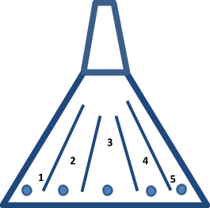
7. En un juego se lanzan 5 canicas, cada una por un carril enumerado, como lo muestra la figura:

Cuando las canicas llegan a la meta, se van alineando según el orden de llegada sin importar el número de carril, pero se sabe que:
- La canica del carril 1 no queda junto a la canica del carril 4.
- La canica del carril 4 no queda junto a la del carril 3.
- Hay una canica entre la canica del carril 2 y la canica del carril 4
- La canica del carril 5 ocupa el segundo lugar en orden de llegada

El lugar que ocupa la canica del carril 4, según el orden de llegada, es:
- El primero
- El segundo
- El cuarto
- El quinto

8. En el cuadrado “casi mágico” de 3x3 se ubican tres tipos de figuras geométricas. Cada tipo de figura tiene un valor numérico. El resultado de sumar dichos valores de forma horizontal, vertical y diagonal, se observa en la siguiente imagen:
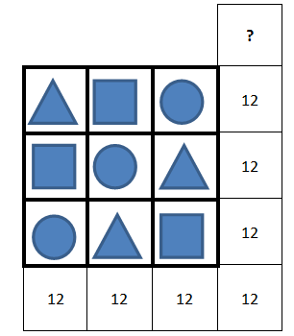
Teniendo en cuenta la diagonal, el número que reemplaza el signo de interrogación es:
- 9
- 12
- 15
- 18
  - El Canopy es una práctica que consiste en lanzarse desde una torre a otra a través de un cable de acero, aprovechando que entre ambas existe un ángulo de declinación. El dueño del estadero “Don Luis” quiere instalar uno, porque cree que es un servicio que puede atraer nuevos clientes. Ya construyó las 2 torres. La más alta tiene 15 metros y la otra 7 metros. La distancia entre las dos torres es de 15 metros. Entonces, la medida del cable de acero en metros que debe comprar para acabar de instalar su Canopy es:
- 15
- 16
- 17
- 18

Preguntas 10 y 11
  - El área de esta figura es de ${40cm}^{2}$. Las medidas de sus lados solamente son x cm y 2x cm como se indica.
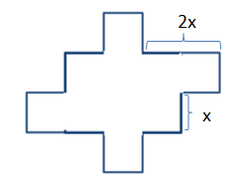
El valor de x en centímetros es:
- 1 cm
- 2 cm
- 4 cm
- 8 cm

11. Si se desea rodear el contorno de la figura con una cinta reflectiva, la cantidad de cinta en centímetros necesaria para lograr este objetivo es:
- 16 cm
- 18 cm
- 24 cm
- 36 cm

12. Un diseñador de cerámicas presenta la propuesta mostrada en la figura.
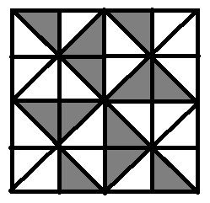
La fracción que representa el área sombreada respecto al área total en la figura es:
a)
b)
c)
d)

13. Se encuentran tres triángulos perfectamente unidos en la siguiente figura:

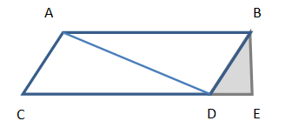

El triángulo rectángulo BDE tiene en como medidas 5cm y 3cm en sus catetos. La longitud del segmento CE es 15 cm. La longitud del segmento AD es:
- Aproximadamente 10 cm
- Aproximadamente 12 cm
- Aproximadamente 13 cm
- Aproximadamente 15 cm
14. La siguiente figura tiene dos x (equis) en su interior:
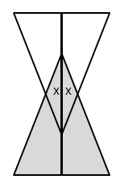
¿Cuántos triángulos tienen por lo menos una X en su interior?
- 6
- 7
- 8
- 9

15. En la figura, el círculo grande representa una mesa y los círculos pequeños sillas:
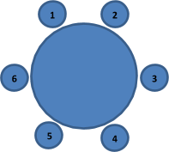

Las sillas se cambian de posición de tal forma que:
- La silla 2 no queda junto a la 4 pero la 1 sí queda junto a la 4.
- Entre la silla 6 y la 5 hay una silla por lo menos.
Si la silla 2 queda junto a la 1 y la 6 queda junto a la 4, el número de sillas que hay entre la silla 2 y la silla 6 es:
- 1
- 2
- 3
- 4
16. Cada lado pequeño de la figura mide 1m y cada lado grande 2m. Si se tienen 3 figuras más de igual proporción que la mostrada, y se quieren unir todas sin superponerlas formando el menor perímetro posible, el perímetro que se podría formar sería de:

- 15 cm
- 16 cm
- 18 cm
- 20 cm

17. Después de una cirugía Juan debe tomar dos tipos de medicamentos: antibióticos y analgésicos. Debe tomar una cápsula de antibióticos cada 6 horas y una cápsula de analgésicos cada 8 horas. Juan empieza tomando los dos medicamentos a las 8:00 am.
La hora en que volverá a coincidir la toma de los dos medicamentos será:
- 4:00 am
- 8:00 am
- 4:00 pm
- 8:00 pm

18. Pepe sale a pasear en bicicleta por la ciclovía en línea recta, con una velocidad de 12 km/h. Diez minutos después sale Camilo, desde el mismo punto y por la misma ruta, alcanzando a Pepe a la media hora.
La velocidad que lleva Camilo en Km/h es:
- 15 Km/h
- 18 Km/h
- 21 Km/h
- 24 Km/h

19. El área de la región sombreada respecto al área total de la figura corresponde a un:

- 40%
- 45%
- 50%
- 60%

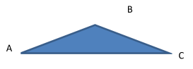
20. En la figura se muestran tres pueblos: A, B, C, los cuales están separados por ciertas distancias:

La distancia de A a C pasando por B es de 24.000 mts (veinticuatro mil metros). La distancia de A a B pasando por C es de 30.000 mts. Y la distancia de B a C pasando por A es de 40.000 mts. La distancia entre A y B sin pasar por C es de:
- 14.000 mts
- 15.500 mts
- 17.000 mts
- 18.500 mts

Respuestas:
1. b) 47
2. c) Mayor de 6 años y menor de 7 años
3. b) 35
4. a) 16
5. c) 60
6. a) 11/15
7. a) El primero
8. c) 15
9. c) 17
10. b) 2 cm
11. d) 36 cm
12. c)
13. a) Aproximadamente 10 cm
14. c) 8
15. b) 2
16. b) 16
17. b) 8:00 a.m.
18. b) 18 Km/h
19. c) 50%
20. c) 17.000 mts

